10万吨热法磷酸生产项目
环境影响评价公众参与说明

曲靖常宜联合科技有限公司
二〇二六年十月

目录
1 概述 1
2 首次环境影响评价信息公开情况 2
3 征求意见稿公示情况 4
4 其他公众参与情况 9
5 公众意见处理情况 9
6.报批前生态环境影响报告书和公众参与说明信息公开 10
7 诚信承诺 10

按照《环境影响评价公众参与办法》《建设项目环境影响评价技术导则 总纲》和《建设项目环境影响评价信息公开机制方案》等法律和法规相关要求，曲靖常宜联合科技有限公司对《10万吨热法磷酸生产项目》开展了建设项目环境影响评价公众参与调查，现将调查情况整理如下报告。

1 概述
建设项目名称：10万吨热法磷酸生产项目
建设地点：曲靖高新技术产业开发区花山化工园区
建设性质：新建
项目总投资：8000万元
建设单位：曲靖常宜联合科技有限公司
联系人：张**
电话：***********
（1）建设单位开展公参调查，调查周围区域为可能受到影响的公众。征求公众对拟建项目建设的意见和建议，动员全社会关心环境保护事业，参与环境保护建设，使公众更全面了解项目建设将对评价区的空气环境、水环境、声环境、土壤和生态环境等方面产生的影响。
（2）开展公众参与活动，加强项目建设方与公众之间的双向交流，增强环境污染与治理的透明度，提高项目被公众的接受程度，同时增强公众的环境保护意识，维护区域公众的切身利益。
（3）通过调查结果的统计和分析，了解公众对拟建项目的支持程度及希望采取的环保措施，减轻项目建设对环境造成的不利影响，使项目在规划设计、管理方面完善合理。

2 首次环境影响评价信息公开情况

2.1 公开内容及日期
2026年7月1日我公司委托云南涔霖环保科技有限公司开展“10万吨热法磷酸生产项目”生态环境影响评价工作，2026年7月2日，我公司在曲靖论坛进行了首次环境影响评价信息公开上进行了第一次公示，公示期间未收到任何反馈信息。
第一次公示主要内容如下：
①建设项目的名称及概要；
②建设项目的建设单位的名称和联系方式；
③承担评价工作的环境影响评价机构的名称和联系方式；
④环境影响评价的工作程序和主要工作内容；
⑤征求公众意见的主要事项；
⑥公众提出意见的主要方式及链接。
我公司于2026年7月1日正式委托开展环境影响评价工作，而首次环境影响评价信息公开时间开始为2026年7月2日，在7个工作日范围内，并且本项目首次环境影响评价信息公示的内容已涵盖《环境影响评价公众参与办法》规定的内容，因此，本项目首次环境影响评价信息公开的途径、主要内容及日期均符合《环境影响评价公众参与办法》的要求。

2.2 公开方式
按照《环境影响评价公众参与暂行办法》，本项目首次公示采取在网上公示的方式，首次公示截图见图1。
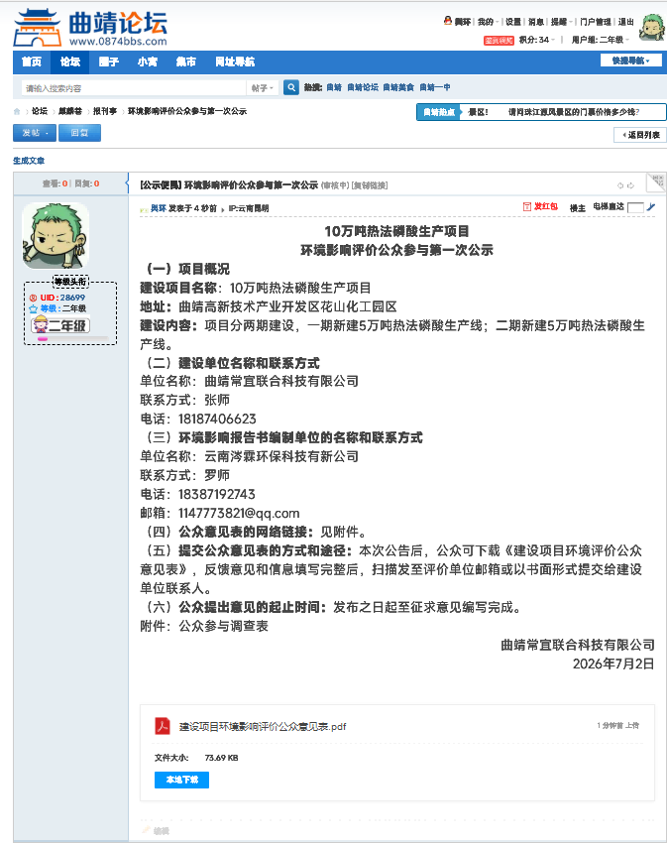
图1 首次公示截图

2.3 公众意见情况
首次公示期间未收到任何反馈信息。

3 征求意见稿公示情况

3.1 公示内容及时限
在环境影响报告书（征求意见稿）编制完成后，我公司发布了项目环境影响评价第二次信息公告，发布时间为2026年8月27日~2026年9月9日（10个工作日）。发布内容为《环境影响评价公众参与办法》规定发布的内容。
根据《环境影响评价公众参与办法》第十条的规定：建设项目环境影响报告书征求意见稿形成后，建设单位应当公开下列信息，征求与该建设项目环境影响有关的意见：
（一）环境影响报告书征求意见稿全文的网络链接及查阅纸质报告书的方式和途径；
（二）征求意见的公众范围；
（三）公众意见表的网络链接；
（四）公众提出意见的方式和途径；
（五）公众提出意见的起止时间。
建设单位征求公众意见的期限不得少于10个工作日。
本项目环境影响评价第二次信息公告的公开时限为2026年8月27日~2026年9月9日（10个工作日），满足《环境影响评价公众参与办法》要求的建设单位征求公众意见的期限不得少于10个工作日的要求，并且本项目第二次环境影响评价信息公告的内容已涵盖《环境影响评价公众参与办法》第十条中应包含的内容，因此，本项目第二次环境影响评价信息公开的主要内容及日期均符合《环境影响评价公众参与办法》的要求。

3.2 公示方式

3.2.1 网络
在环境影响报告书（征求意见稿）编制完成后，我公司在曲靖论坛发布了本项目环境影响评价第二次信息公告即征求意见稿公示。
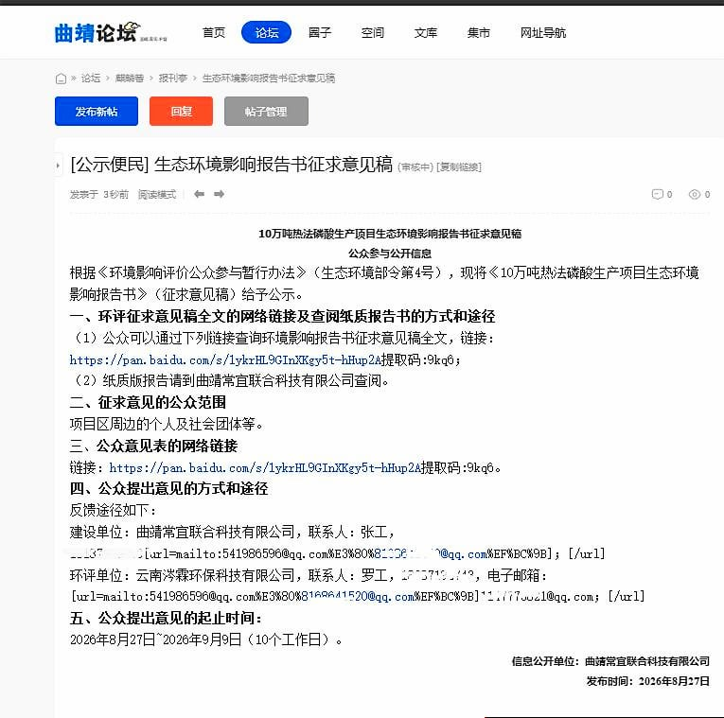
图2 征求意见稿公示 网上公示截图

3.2.2 报纸
同时，本项目于2026年8月28日、9月1日在云南信息报进行了报纸公开。满足《环境影响评价公众参与办法》第十一条 （二）通过建设项目所在地公众易于接触的报纸公开，且在征求意见的10个工作日内公开信息不得少于2次的要求。
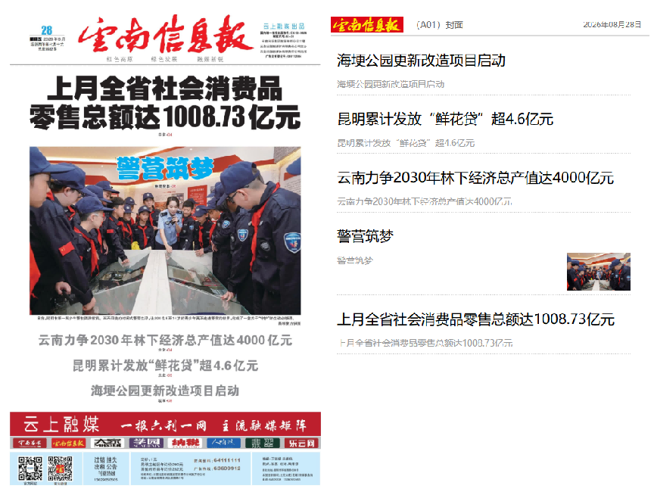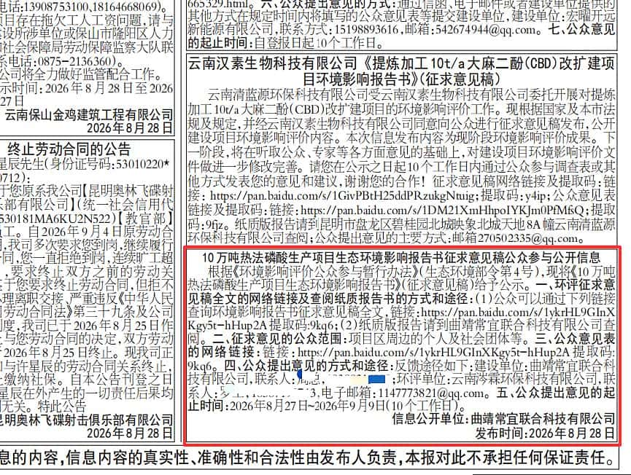
图3 云南信息报2026年8月28日 刊
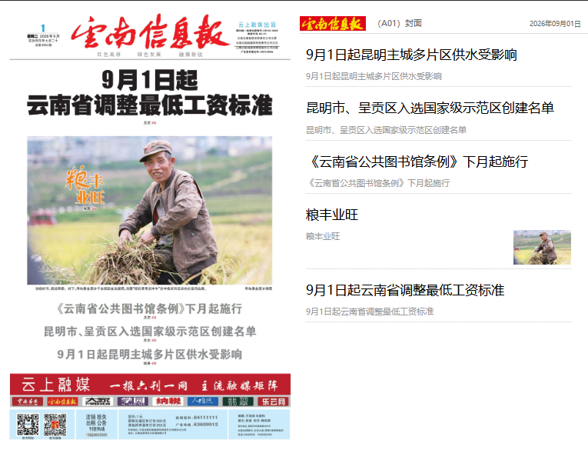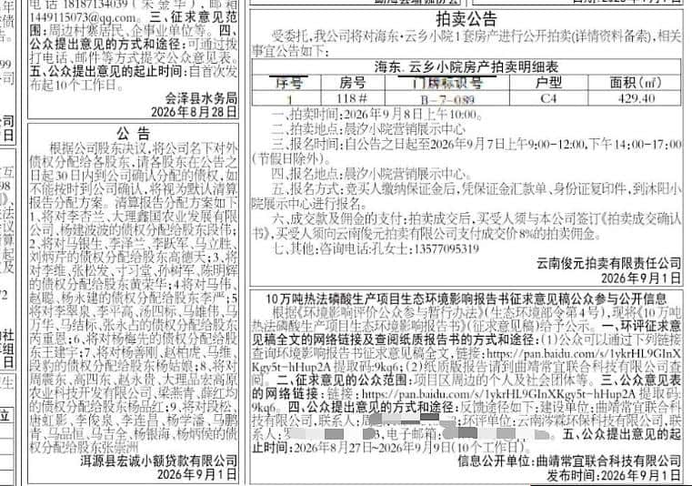
图4 云南信息报2026年9月1日 刊

3.2.3 张贴
项目生态环境影响报告书征求意见稿编制完成后，我公司于2026年8月27日~2026年9月9日（10个工作日）在花山街道松林社区公告栏张贴发布了该项目的第二次环境影响评价信息公告，向公众公告：（一）环境影响报告书征求意见稿全文的网络链接及查阅纸质报告书的方式和途径；（二）征求意见的公众范围；（三）公众意见表的网络链接；（四）公众提出意见的方式和途径；（五）公众提出意见的起止时间。
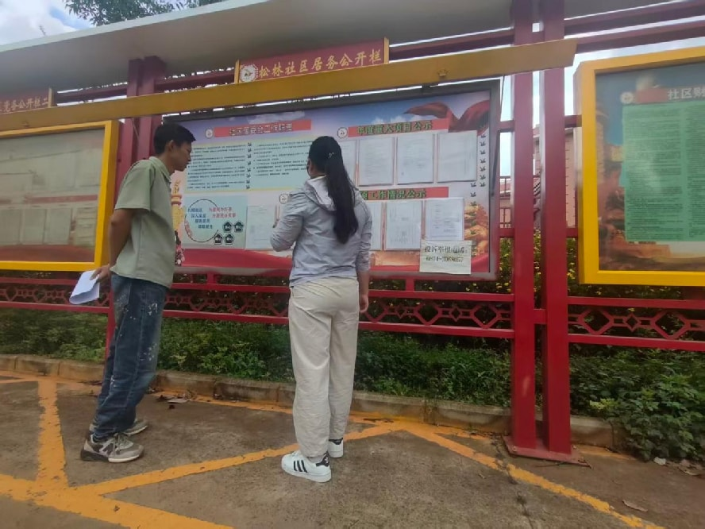
图5 环评文件征求意见稿松林社区公开栏粘贴信息公告

3.2.4其他
2026年8月28日，对项目周边的村庄及企事业单位采用发放纸质版调查表收集公众意见。

3.3查阅情况
本项目环评报告书征求意见稿查阅场所设置于曲靖高新技术产业开发区花山化工园区曲靖常宜联合科技有限公司。
本项目环境影响评价第二次信息公告在2026年8月27日~2026年9月9日（10个工作日）公示期间，无公众查阅纸质版环评报告书，无公众对本项目公开的环境信息反馈意见；在登报期间，也没有收到反馈意见。

3.4公众提出意见情况
本次公众参与调查对象主要为项目周围村庄人群、社会团体和管理部门等，调查共发放调查表25份，回收有效调查表25份，其中个人调查表20份，团体调查表5份，其中：
①团体调查名单：沾益区花山街道松林社区居民委员会、曲靖滇松涂料有限公司、曲靖黑金能源有限公司、云南珠江实业集团有限公司、曲靖通逍新材料有限公司等。
②个人调查名单：主要为项目周边可能受影响的松林社区、十里铺、黑老湾、施家屯等居民。
收集后调查表中个人未提出项目相关环境意见，团体意见主要为：严格落实环评提出的各项污染防治措施，废气、废水、固废、噪声稳定达标排放，严格执行环保“三同时”制度；建立风险应急联动机制，加强运营期环境监测，定期公开环境信息。
公示期间未收到公众的来电、来函，无公众对本项目公开的环境信息反馈意见。

4 其他公众参与情况
由于公示期间未收到公众的反馈意见，故本项目未采取深度公众参与。

5 公众意见处理情况

5.1 公众意见概述和分析
在项目征求意见稿公示期间均无反馈意见，问卷调查中无个人意见，团体意见主要为：严格落实环评提出的各项污染防治措施，废气、废水、固废、噪声稳定达标排放，严格执行环保“三同时”制度；建立风险应急联动机制，加强运营期环境监测，定期公开环境信息。

5.2 公众意见采纳情况
我公司完全接纳团体提出的意见，建设过程中严格落实各项污染防治措施，确保废气、废水、噪声稳定达标排放，固废100%妥善处置；严格执行环保“三同时”制度；建立风险应急联动机制，加强运营期环境监测，定期公开环境信息。
我公司将在项目建设和运营过程中积极与周边群众沟通，做好环境保护工作，并和当地政府一起进一步加大宣传的广度和深度，消除公众的顾虑。

5.3 公众意见未采纳情况
无公众意见不采纳情况。

6.报批前生态环境影响报告书和公众参与说明信息公开
2026年9月28日，我公司在曲靖论坛发布了本项目报批前生态环境影响报告书和公众参与说明信息公开，符合《环境影响评价公众参与办法》要求。
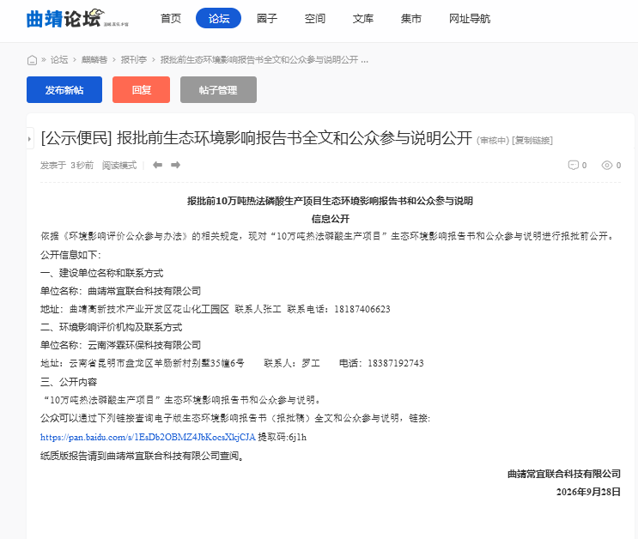
图7 报批前信息公开截图

7 诚信承诺
我公司已按照《环境影响评价公众参与办法》要求，在10万吨热法磷酸生产项目生态环境影响报告书编制的各阶段开展了公众参与工作，并按照要求编制了公众参与说明。
我公司承诺，本次提交的《10万吨热法磷酸生产项目环境影响评价公众参与说明》内容客观、真实，未包含依法不得公开的国家秘密、商业秘密、个人隐私。如存在弄虚作假、隐瞒欺骗等情况及由此导致的一切后果由曲靖常宜联合科技有限公司承担全部责任。

承诺单位：曲靖常宜联合科技有限公司

承诺时间：2026年10月8日

